**Консультация для родителей**

# **«**Эйдетика как средство развития образной памяти и творческого мышления дошкольников»

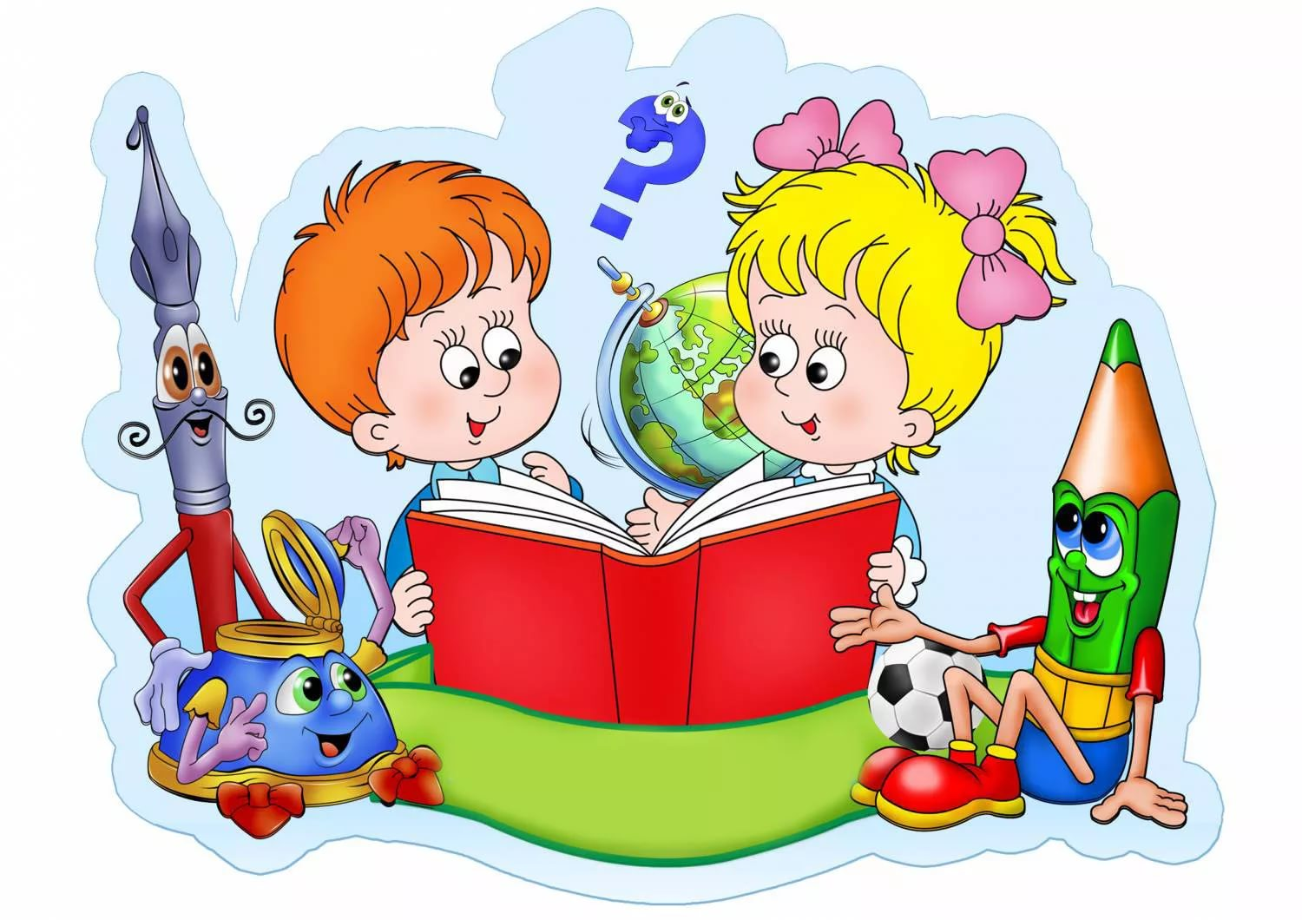

**Эйдетика** – это специальная методика, которая поможет малышу с легкостью запоминать большой объем информации, а также правильно использовать свою память. Дети воспринимают все, что видят вокруг через образы, так как в этом возрасте активно развивается воображение и фантазия. В переводе с греческого *«эйдос»* означает *«образ»*, поэтому именно **эйдетика** сможет помочь малышу лучше запомнить, что и как устроено в этом мире. Эта удивительная наука еще достаточно молода, ей нет и 100 лет, но именно с ее помощью малыш обязательно научится запоминать яркие образы и с легкостью их воспроизводить.

Нужна ли нам **эйдетика**?

Чтобы ответить на этот вопрос, необходимо понять, как у вашего ребенка обстоят дела с запоминанием. Для этого можно провести простой тест, по результатам которого будет легко сказать, насколько у ребенка развита концентрация, а также слуховая, зрительная и двигательная память.

Медленно проговорите 5-10 *(в зависимости от возраста)* слов, покажите 5-10 картинок и сделайте 5-10 движений. Все это ребенок должен повторить. Ребенок справился с заданием только наполовину? Скорее всего, он просто не знает, как запомнить, а ведь такая способность будет ему необходима в школе, в институте, на работе. Если природных способностей запомнить массив информации ребенку не будет хватать, он заменит их простой зубрежкой. Но ведь знаний и умений от этого не прибавится. К тому же количество детей, которые активно используют свое воображение и память, неуклонно уменьшается. **Эйдетика** предлагает простые и интересные для малыша методики развития памяти, которые помимо того что эффективны, еще и не дадут непоседливым мальчишкам и девчонкам скучать. Ведь они активизируют все пути поступления к ребенку информации: аудиальный, визуальный и кинестетический. Как это работает? Например, аудиальный путь – методика по запоминанию слов. Ребенку даются слова: ресницы, гусь, море, стул и велосипед из которых нужно составить необычный рассказ. Оригинальность истории состоит в том, что слова в ней должны быть поданы в строго определенном порядке, следуя друг за другом. Если ребенок самостоятельно придумает пусть даже самую фантастическую историю с использованием этих слов, то она наверняка ему отлично запомнится. Только представьте: «Хлопая ресницами, гусь стоял и глядел на море, по которому проплывал стул, а на берегу, выброшенный волной, лежал велосипед». Удивительная картина, правда? Такое точно будет сложно забыть.

К кинестетическому пути запоминания относится, известная многим **родителям игра***«Что изменилось»*. Поставьте на стол несколько предметов, среди которых будут шарики, кубики, раскрытая книжка, карандаш и кукла. Попросите ребенка назвать каждую вещь и постараться запомнить их всех. После этого переставьте предметы или уберите один из них, и пусть малыш расскажет, что изменилось. Более сложная задача: поменяйте местами предметы и накройте их тонкой простыней или пеленкой. Задача малыша – угадать, где какой предмет находится по их очертанию. Чтобы запомнить, что было на столе можно обратиться к методу рассказа, ведь фантазия ребенка не знает границ, нужно только дать ему возможность ее использовать. Визуальный путь -запоминаем картинки и образы. Тут необходимо научить малыша превращать задуманное или увиденное в рассказ. Приготовьте карточки с изображением животных, предметов обихода, природы. К каждым 5-10 картинкам нужно придумать рассказ на тему спорта, учебы, дружбы или путешествий. Дети гораздо лучше запоминают то, что нарисовано. Поэтому так часто метод ассоциативного рисунка используется при заучивании стихотворений. Конечно, слушать стихи любят все дети, а вот повторить правильно строчка за строчкой удается не каждому. И даже горя желанием выступить на утреннике в детском саду, многие малыши просто не в состоянии выучить четверостишие, запомнить его на несколько дней, а потом выйти и рассказать без запинки и подсказок. Слова не запоминаются, строчки путаются, и неудача на долгое время лишает ребенка желания выступать. Проблема решается просто – стихотворение нужно нарисовать! Это последовательно и понятно. Какие-то слова изобразить не получится, но это и не страшно. Глядя на рисунок, кроха сможет повторить стихотворение, а когда сделает это, к примеру, раз пять, оно четко останется у него в памяти. Система **эйдетики – это игра**, благодаря которой ребенок быстро и легко запоминает слова, числа, стихи, а позже – даты, сложные определения, иностранные языки. Процесс запоминания проходит без зазубривания, стресса, взяв за основу ассоциации и запоминающиеся особенности предметов.

Развитие памяти и внимания поможет ребенку быстро выучить буквы и слоги, складывать из них слова и запоминать их. А используя способ ассоциаций, малыш развивает способность находить оригинальные решения и генерировать креативные идеи.

Важно постоянно возвращаться к этому процессу: гуляя, обращать внимание, что дерево похоже на семерку, облако – на лошадь, в окошке спряталась четверка, а лужа, оставшаяся после дождя, похожа на глаз.

Уверены, у вас все получится!